Historie rybníku Peklo

Domy zde v obci byly nejdříve a ze dřeva postaveny, se střechami doškovými (sláma), nebo šindelové (štípané dřevo). To bylo příčinou častých požárů a z toho vznikl pomístní název „Peklo“.
Koncem června 1898 byla dokončena regulace Výrovky. Ve stejném roce bylo zadáno provedení nové vodní nádrže na Pekle, jak o tom svědčí zápis ve školní kronice:
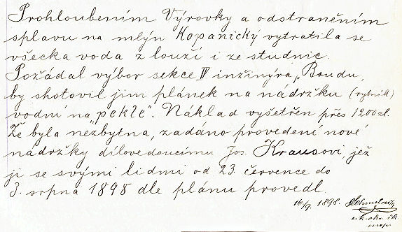
V roce 1902 obec žádala „… poříditi samočinné zdymadlo, pomocí jehož by v čase sucha naháněla se voda do obecního rybníka na Pekle“. V srpnu 1902 zdymadlo na Výrovce zbudoval ing. Velfik nákladem 2600 Korun. Vodní hladina přítoku do rybníka se zvedla na 25 cm a druhým příkopem odtékala zpět do Výrovky.
Na předvolební schůzi v roce 1971 byl představen volební program Národní fronty, kde prvním úkolem bylo vyčištění a oprava vodních nádrží Peklo, Průhon a za Kovárnou. Tyto práce provedla STS Okřínek pracovníky ze střediska Městec Králové v roce 1974. Po odbahnění rybníků došlo k opravě a vybetonování jejích břehů.
V listopadu a prosinci 2015, to je po 41 letech, dojde znova k odbahnění rybníku Peklo a jeho vodních příkopů. Před touto akcí byl proveden v sobotu 10. října výlov ryb za hojné účasti přihlížejících občanů. Část ryb byla vypuštěna do Výrovky a zbytek odvezen do rybářských sádek v Plaňanech.
Fotogalerie z výlovu na adrese:
Zdeněk Martínek – kronikář obce
Mapa z roku 1880 před zbudováním rybníku Peklo
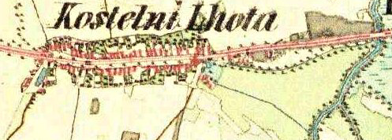
Rybník Peklo z pohlednice z roku 1910
